«Символика родного края»
(методическая разработка занятия по патриотическому воспитанию в начальной школе).
Цель: познакомить детей с официальной символикой Зианчуринского района.
Задачи:
- Сформировать первоначальные представления детей о символике Зианчуринского района.
- Формировать основы политической грамотности, чувства ответственности и любви к Родине.
- Воспитывать любовь и уважительное отношение к родной земле, её истории.
Оборудование: компьютер, медиапроектор.
Ход занятия:
1. Организационный момент.
2. Вводная беседа. Постановка темы.
- Ребята, нет на свете такого человека, который не любил бы свою родную землю. Не зря говорят: «Одна у человека мать, одна у него и Родина».
- О чём мы будем говорить на часе общения?
- Сегодня здесь пойдёт разговор о самом главном и важном для каждого из Вас – о Родине.
Каждому человеку нашей страны дорога Россия, её славная история, символы. .
3. Основной материал - символика родного края.
3.1 Герб Зианчуринского района
Что изображено на гербе?
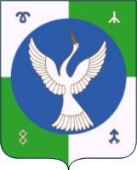"В основу композиции герба легло историческое прошлое народа, населяющего Зианчуринский район.
На протяжении многих веков свою историю башкиры освещали в генеологических летописях - шэжэре. В ХIV-ХVI веках формируется новый вид башкирских исторических письменностей - жанр тауарих. Произведения "Чингизнаме" считается замечательным образцом среди тюркских тауарихов, написанных между Уралом и Волгой. В этой исторической письменности говорится, что Чингизхан наделил предводителей башкирских родов определенной символикой, сказав: "Эй, Муйтан бей (Муйтан бей - глава рода Усерган)! Твоим деревом будет рябина, твоей птицей - журавль, оран (клич, призыв) - "туксаба", тамга - "койошкан".
Главной фигурой герба является серебряный журавль - символ бдительности и преданности, олицетворения жизненной силы, абсолютного духа и чистого сознания.
Распростертые крылья журавля показывают стремление вперед, в будущее, способность человека преодолевать трудности - качества, особенно свойственные зианчуринцам.
Лазоревый и зеленый цвета характеризуют район как один из экологически чистых районов Республики Башкортостан.
Зеленый цвет символизирует изобилие, плодородие, радость, свободу, покой и мир;
лазоревый цвет - ясность и чистоту помыслов;
серебряный цвет - веру, искренность, чистосердечность и благородство;
золотой цвет - богатство, справедливость, прочность, самостоятельность и величие.
Расположенные в верхней и нижней части герба родовые знаки "тамга" - символизируют любовь к своему историческому прошлому, дань уважения своим предкам, признак бережного отношения к родной земле, к традициям.


Флаг Зианчуринского района утвержден решением Совета муниципального района Зианчуринский район Республики Башкортостан от 17 июля 2006 года № 9/5. Автор Салават Гилязетдинов. Флаг внесён в Государственный геральдический регистр под №3214, а также в Государственный регистр символики в Республике Башкортостан под №019. Описание флага:
"Прямоугольное полотнище с соотношением ширины к длине 2:3, разделенное крестообразно на две белые (вверху у древка, внизу против древка) и две зеленые четверти, в центре - круг синего цвета диаметром 1/3 длины полотнища, в котором - взлетающий журавль белого цвета".
А гимн нашего района музыку написал наш земляк композитор Фарит Идрисов, а слова находятся на стадии разработки.
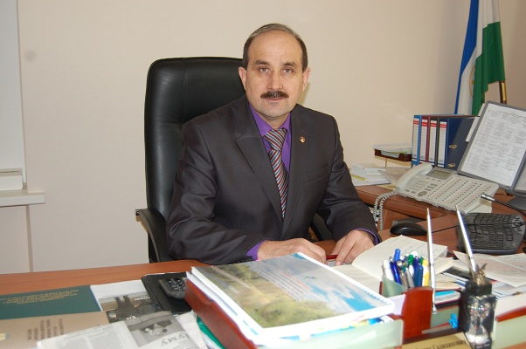
Глава Администрации муниципального района Зианчуринский район
Байчурин Альфарис Салихъянович
И как заключение давайте мы с вами посмотрим небольшой видеоклип о нашем районе, где будут показаны наиболее красивые места нашего района.

4. Итог занятия.
Наш час общения подходит к концу. Мы многое сегодня успели рассмотреть, послушать.
- Какие новые знания вы приобрели?
- Что вам было особенно интересно?

